مكرونة بالجبن والطماطم

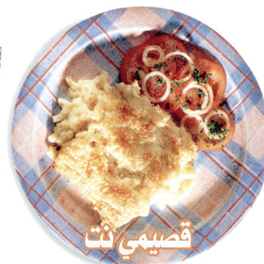

المقادير

1/2 باكت معكرونة نوعها «حسب الرغبة
100جرام جبنة مبشورة
3 ملاعق جبنة سائلة
ملعقتا مايونيز
ملعقة بقدونس مفروم
عصير ليمون
بهارات حسب الرغبة

الطريقة

اسلقي المعكرونة جيدا وضعيها جانبا
في وعاء ضعي المعكرونة مع المايونيز والجبنة والبقدونس وقلبي
ضعي البهارات ثم ضعي المعكرونة في صينية بايركس
رشي الجبنة المبشورة على الوجه وادخليها الفرن حتى يحمر الوجه
قدميها ساخنة مع الطماطم وبالهناء والعافية
وبالهناء والعافية

